UNIVERSIDADE BRASIL
CURSO DE GRADUAÇÃO EM PSICOLOGIA
CAMPUS DESCALVADO

AMANDA KELLY CANALLI
MURILLO HENRIQUE LOMBARDE GOULARTE

DIFICULDADES NA APRENDIZAGEM ASSOCIADAS AO TRANSTORNO DE DÉCIT DE ATENÇÃO E HIPERATIVIDADE: ALGUMAS POSSIBILIDADES DE ATUAÇÃO DO PSICÓLOGO

Descalvado – SP
2023

CURSO DE GRADUAÇÃO EM PSICOLOGIA

AMANDA KELLY CANALLI
MURILLO HENRIQUE LOMBARDE GOULARTE

DIFICULDADES NA APRENDIZAGEM ASSOCIADAS AO TRANSTORNO DE DÉFICIT DE ATENÇÃO E HIPERATIVIDADE: ALGUMAS POSSIBILIDADES DE ATUAÇÃO DO PSICÓLOGO

Trabalho de Conclusão de Curso de Graduação apresentado à Universidade Brasil, como parte dos requisitos necessários para obtenção do título de Bacharel em Psicologia.

Orientadora: Profª. Drª. Cilene Barbalho Girotti
Coorientador: Profº Esp. Luiz Henrique de Souza Pereira

Descalvado – SP
2023

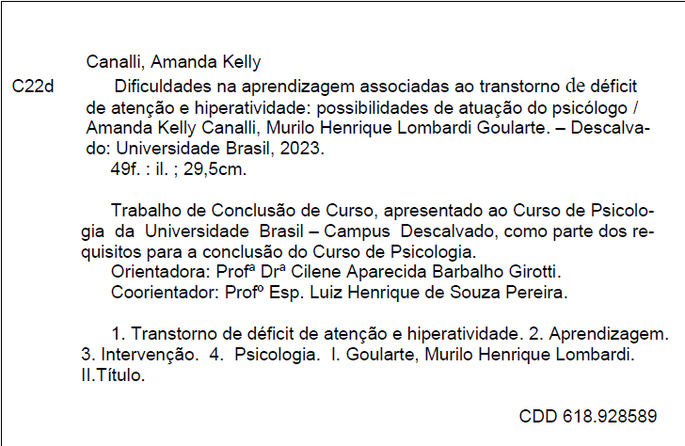

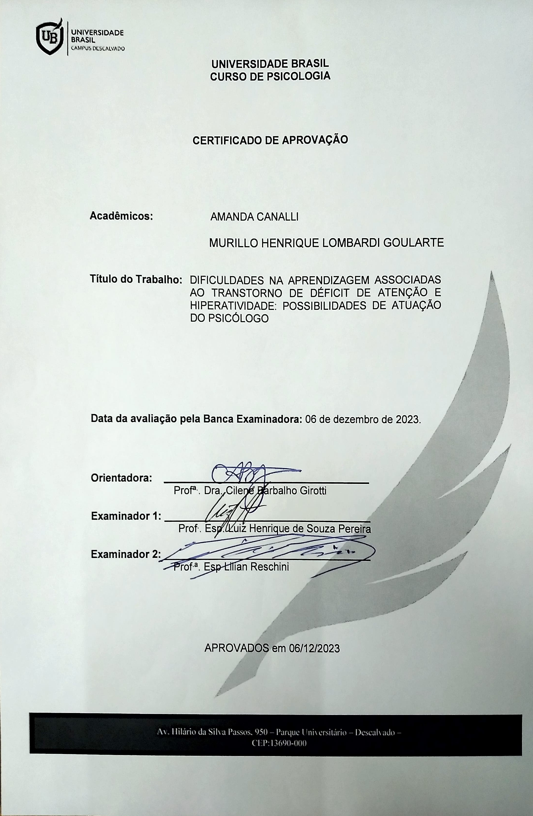

AGRADECIMENTOS

Agradeço primeiramente aos meus pais, José e Edilaine, por serem exemplos de empatia e respeito e por compartilharem comigo esses valores. Obrigada por todo apoio e por proporcionarem as condições necessárias e que tornaram possível chegar até aqui. Sem vocês, não seria possível.
Ao meu noivo Jonatas, por todo incentivo e motivação, principalmente quando as incertezas e inseguranças surgiram, agradeço por me fazer rir quando não havia espaço para descontração e por, mesmo sem dizer nenhuma palavra, fazer com que eu entendesse que a vida deveria ser encarada com mais leveza. E obrigada por sempre compreender de maneira afetuosa a minha ausência durante o período do curso.
Agradeço também aos colegas de turma com os quais eu pude aprender muito nestes cinco anos, mas em especial, agradeço à Tais, por toda paciência, carinho e amizade que sempre direcionou a mim durante esse longo percurso que caminhamos juntas.
Ao companheiro de trabalho Murillo, por toda a compreensão e parceria durante a elaboração deste trabalho, nem sempre foi fácil, contudo, nossa amizade nos proporcionou encontrar maneiras de ultrapassar as barreiras que surgiram.
Agradeço também ao corpo docente do curso de psicologia da Universidade Brasil, por todo o conhecimento compartilhado, mas agradeço especialmente às professoras Rosangela e Cilene e ao professor Luiz. Obrigada por tudo e por tanto. Pelos ensinamentos e por acenderem o farol que ilumina e norteia o caminho que direciona à excelência, vocês são exemplos de comprometimento e dedicação ao que fazem e isso fez toda a diferença para mim.

AGRADECIMENTOS

Agradeço primeiramente aos meus familiares mais próximos, que nunca deixaram de estar comigo e de ser para mim tudo aquilo que idealizo como família. Agradeço meu pai Evandro por seu apoio incansável e sua presença insubstituível nesse longo caminho de estudos, sempre disposto a desprender de seu próprio tempo em prol de me ensinar e me proteger.
Agradeço minha mãe Luciana, que fez de mim o que sou hoje e mesmo não podendo ver com seus próprios olhos, estaria feliz e orgulhosa de mais uma fase concluída na vida de seu filho. Que esteja com os anjos!
Agradeço à minha irmã Heloá por ser mais que apenas isso, sendo também uma melhor amiga para os meus momentos mais tristes e outro apoio incondicional diante dos esforços demandados todos os dias.
Agradeço a minha noiva Yasmin, que não apenas como minha família, se mostrou também como meu futuro e me deu motivação para nunca estagnar e sempre seguir com convicção e coragem sobre os problemas que surgirem em minha frente.
Agradeço a todos meus amigos que sempre me permitiram participar de suas vidas e em contrapartida, nunca deixaram de participar da minha, me fazendo alguém melhor, sem eles presentes em sala de aula ou companheiros em momentos de descontração fora dela.
Por fim, agradeço a Amanda, amiga e companheira essencial na realização deste projeto, responsável por me ensinar novas formas de ver o mundo e me acompanhar em situações das quais sozinho não conseguiria ter pensado em formas melhores de agir, no fim, sempre me auxilio com isso.

“O que torna o deserto mais belo – disse o pequeno príncipe – é o poço que ele esconde em algum lugar.”
Antonie de Saint-Exupéry, 1943

RESUMO

Os estudos realizados para a elaboração deste trabalho visaram primariamente o levantamento de diversas referências que fundamentassem discussões entorno de problemas no desenvolvimento da aprendizagem em correlação ao Transtorno de Déficit de Atenção e Hiperatividade (TDAH) na vivência de crianças em idade de 6 a 12 anos para que, logo em seguida, fosse inserido o profissional Psicólogo com possibilidades efetivas de intervenção. As obras passaram por seleção considerando critérios de idade, através da apuração por tempo de publicação abaixo de 6 anos, como também foi delimitado em termos nucleares como Educação, Neurociência e Psicologia de forma a reduzir opções em meio a análises de seus resumos. Por meio de observações buscou-se estruturar a argumentação e a atuação desejada do psicólogo em uma revisão bibliográfica integrativa de teor qualitativo pautada em uma introdução inicial ao conceito de aprendizagem junto de uma exploração dos circuitos neurais envolvidos no processo para uma sondagem cognitiva e comportamental que busca detalhar processos simples afetados pelo transtorno. As abordagens profissionais partem deste contexto, buscando uma correlação dos aspectos neurocognitivos e comportamentais aos elementos históricos-sociais, farmacológicos e intersetoriais, de forma a conduzir uma reabilitação favorável considerando cada criança em sua subjetividade enquanto aprende. Visto cada autor e sua fundamentação teórica almejou-se trazer uma perspectiva diversa e complementar sobre as interações possíveis ao profissional da saúde mental em uma situação de necessária intervenção, pois, como visto na proposta inicial, há um objetivo de salientar compreensões e técnicas indispensáveis para fomentar o desenvolvimento em uam fase de extrema importância para a formação do ser. No fim teve-se contato com uma série de concepções que permitem uma elaboração ainda mais completa sobre o auxílio de jovens em seu desenvolvimento cognitivo enquanto diagnosticados, assim como também se pôde estabelecer e expor com mais clareza a ligação, muitas vezes negligenciada, entre cada uma das formas de tratamento e como este é o ponto principal a ser trabalhado.
Palavra-chave: Transtorno de Déficit de Atenção e Hiperatividade (TDAH), Aprendizagem, Intervenção, Psicologia.
ABSTRACT

The studies carried out to prepare this monograph primarily aim to survey several references that support discussions surrounding problems in the development of learning in correlation with Attention Deficit Hyperactivity Disorder (ADHD) in the experience of children aged 6 to 12 so that, immediately afterwards, the professional Psychologist can be included in effective forms of intervention. The works were not only selected based on age criteria, by determining whether publication time was below 6 years but also underwent a delimitation of core terms such as Education, Neuroscience and Psychology in order to reduce options in the analysis of their summaries. Through these observations, we sought to structure the argumentation and the desired performance of the Psychologist in an integrative bibliographical review of qualitative content based on an initial introduction to the concept of learning together with an exploration of neurological structures as intermediate factors for a cognitive and behavioural probe that seeks to detail simple processes affected by the disorder. Professional approaches depart from this context, seeking a correlation between neurocognitive and behavioural aspects and historical-social, pharmacological and intersectoral elements, in order to conduct favourable rehabilitation considering each child in their subjectivity while learning. Considering each author and their theoretical foundation, the aim was to bring a diverse and complementary perspective on the possible interactions for the Mental Health professional in a situation of necessary interference because, as seen in the initial proposal, there is an objective of highlighting essential understandings and techniques to promote development in a phase of extreme importance for the formation of the being. In the end, we had contact with a series of concepts that allowed an even more complete elaboration on the help of young people in their cognitive growth while diagnosed, as well as it was also possible to establish and expose more clearly the connection, often neglected, between each one of the forms of treatment and as this is the main point to be worked on.

Keywords: Attention Deficit Hyperactivity Disorder (ADHD). Learning. Children. Intervention. Psychology

LISTA DE ILUSTRAÇÕES

Figura 1 – Representação gráfica da metodologia adotada.......................................18
Figura 2 – Principais estruturas da atenção................................................................20
Figura 3 – Subdivisão da memória..............................................................................22
Figura 4 – Organização das funções executivas e suas conexões com outras funções mentais.......................................................................................................................23
Figura 5 – Sintomas primários e secundários do TDAH.............................................25
Figura 6 – Áreas primárias da linguagem no encéfalo.................................................29
Figura 7 – Principais estruturas encefálicas envolvidas no TDAH..............................30
Figura 8 – Corpo de apoio multiprofissional................................................................33

LISTA DE QUADROS

Quadro 1 – Critérios diagnósticos Desatenção...........................................................27
Quadro 2 – Critérios diagnósticos Hiperatividade e Impulsividade..............................28
Quadro 3 – Formulação e distribuições simplificadas dos dois principais fármacos designados para tratamento do TDAH no Brasil.........................................................35

SUMÁRIO
- INTRODUÇÃO ............................................................................................... 15
- METODOLOGIA ............................................................................................ 17
- REVISÃO DA LITERATURA .......................................................................... 19
  - O QUE É APRENDIZAGEM ........................................................................... 19
  - O QUE É TDAH E CRITÉRIOS DIAGNÓSTICOS .......................................... 26
  - POSSIBILIDADES DE INTERVEÇÃO PSICOLÓGICA .................................. 31
- CONCLUSÃO ................................................................................................ 42
REFERÊNCIAS BIBLIOGRÁFICAS ........................................................................ 45

INTRODUÇÃO

Embora atualmente não haja um consenso que defina de maneira única o que é aprendizagem, Brandão e Quillfeldt (2019), apresentam que uma das definições mais aceitas é que a aprendizagem é o processo através do qual o indivíduo pode adquirir novos conhecimentos. Ainda segundo os autores, esse processo é responsável por modificações que resultam em alterações no substrato neural que podem aumentar ou diminuir a eficiência da sinaptogênese que, por sua vez, influencia na transmissão de impulsos nervosos e ocasionam a modulação do comportamento (BRANDÃO; QUILLFELDT, 2019).
Nesse sentido, Brandão e Quillfeldt (2019) dizem que a aprendizagem pode ser resumida como aquisição de conhecimento com modificação do comportamento. Contudo, para que esse processo possa ocorrer é necessário um conjunto de funções nervosas superiores envolvidas. De acordo com Costa (2023), atenção, memória, motivação, afeto, funções executivas, linguagem, pensamento abstrato e raciocínio lógico são elementos fundamentais e indispensáveis para a aquisição de novas informações.
Conhecendo a necessidade de que uma série de circuitos neurais estejam envolvidos para que o processo de aprendizagem aconteça de maneira fluida, deparamo-nos com uma questão intrigante ao considerar que, de acordo com o Manual Diagnóstico e estatístico de transtornos mentais (DSM-V, 2014), desatenção, hiperatividade e impulsividade são as principais características do Transtorno de déficit de atenção e hiperatividade (TDAH), que é considerado um transtorno do neurodesenvolvimento, e também levando em consideração Calixto, Soares e Vasconcelos (2021) que afirmam que sim, o TDAH influencia diretamente no processo de aprendizagem principalmente no contexto escolar.
O presente trabalho permeia a seguinte questão: Como o psicólogo pode atuar com crianças que apresentam dificuldades na aprendizagem no contexto de TDAH no período da terceira infância?
Considerando os vínculos estabelecidos tanto por Calixto, Soares e Vasconcelos (2021) quanto por Souza e Silva (2021) entre o comprometimento clínico significativo no neurodesenvolvimento com o TDAH uma intervenção transcendente às reformulações relacionais do indivíduo se mostra necessária. Não obstante, evita-se o foco exclusivo na farmacologia como uma solução única e independente (BRAGA et al 2022). Em suma, a problematização aqui levantada acompanhará um desenvolvimento diversificado em abordagens, porém bem delimitado quanto as atuações que devem buscar os melhores resultados e se complementar na multifatoriedade do indivíduo.
Ainda que haja controvérsias entre as possibilidades de tratamento e intervenções sobre o TDAH é exposto em uníssono um objetivo comum de tratar, cuidar, ressocializar e educar como bem colocado principalmente por Szymanski e Teixeira (2022) e Oliveira e Dias (2018). A partir deste ponto já não se fala apenas da metodologia ou abordagem, mas permite-se uma discussão sobre o norte da atuação do profissional e quais seus principais objetivos com as crianças de forma a contribuir com seu desenvolvimento (SOUZA; SILVA, 2021). Dessa forma, há pelo menos três vertentes igualmente participativas para a promoção de atenção e cuidado para crianças com dificuldade de aprendizagem correlacionada ao TDAH.
Szymanski e Teixeira (2022) e Oliveira e Dias (2018) representam primeiramente a elaboração de concepções voltadas para abordagens histórico-culturais do TDAH em um contexto psicoeducacional, visando desta forma a compreensão, o ensino e a intervenção sobre o contexto da criança. Temos também um conjunto de Carvalho, Faria e Oliveira (2020); Oliveira, Cavalcante Neto e Palhares (2018) e Jesus, Anjos e Neri (2022) abordando a intervenção intersetorial, multifacetada e farmacológica em alguns casos, evidenciando uma intervenção necessariamente conjunta para um tratamento eficaz. E em complementação a estas abordagens temos Souza e Silva (2021) junto de Fontoura et al (2017), que serão referidos como importantes porta-vozes da fundamentação de conceitos da Terapia Cognitivo-Comportamental (TCC) e da estruturação cognitiva, comportamental e em sua reabilitação propriamente dita.
Nessa perspectiva, o objetivo desse estudo, é identificar as possibilidades de intervenção do psicólogo em atuação com crianças que possuam o transtorno, a fim de levantar uma reflexão sobre as consequências do TDAH na aprendizagem, quais as técnicas mais utilizadas e se algumas dessas técnicas apresentam resultados mais satisfatórios do que outras para um melhor desenvolvimento da criança.

METODOLOGIA

Este estudo tem como característica uma Revisão Integrativa, na qual tem a finalidade de reunir e sintetizar resultados de pesquisas sobre um delimitado tema ou questão, de maneira sistemática e estruturada, contribuindo para uma visão mais profunda sobre o tema analisado (MENDES,2008).
Considerando a reflexão proposta acerca das possibilidades de atuação do profissional psicólogo em casos de crianças com idade de 6 a 11 anos que apresentam alguma dificuldade na aprendizagem em decorrência de TDAH, o presente trabalho foi elaborado como revisão bibliográfica integrativa da literatura, cujo critério de abordagem de pesquisa é qualitativa, tendo em vista que a proposta é fomentar a reflexão sobre as possibilidades de atuação e entender seu grau de eficiência e efetividade.
A fim de obter conhecimento da literatura existente sobre o tema, foi realizada uma busca de artigos científicos na Eletronic Library Online (Scielo). Com delimitação em recorte temporal de sete anos (2014 a 2023), dentro de três áreas temáticas: Educação, Neurociência e Psicologia. Utilizou-se as seguintes palavras chaves combinadas: Transtorno de déficit de atenção e hiperatividade, (TDAH), aprendizagem, psicologia, déficit de aprendizagem, intervenções, atuação do psicólogo, tratamento TDAH e terceira infância. De toda a bibliografia resultante da busca, foi realizada análise dos resumos para critério de exclusão e, por fim, vinte e três artigos foram selecionados para embasar cientificamente o trabalho.
Como critério de inclusão, realizou-se uma análise nos títulos e resumos dos artigos para identificar quais correspondiam aos critérios de busca. Artigos resultantes que não seguiam os direcionamentos buscados foram excluídos da seleção. No decorrer da pesquisa também foram utilizados alguns livros.
A pesquisa bibliográfica foi realizada no espaço temporal de 15 de março de 2023 a 07 de outubro de 2023. Os artigos foram submetidos a leituras e releituras para fazer a discussão e a análise deste estudo.

Figura 1 – Representação gráfica da metodologia adotada.
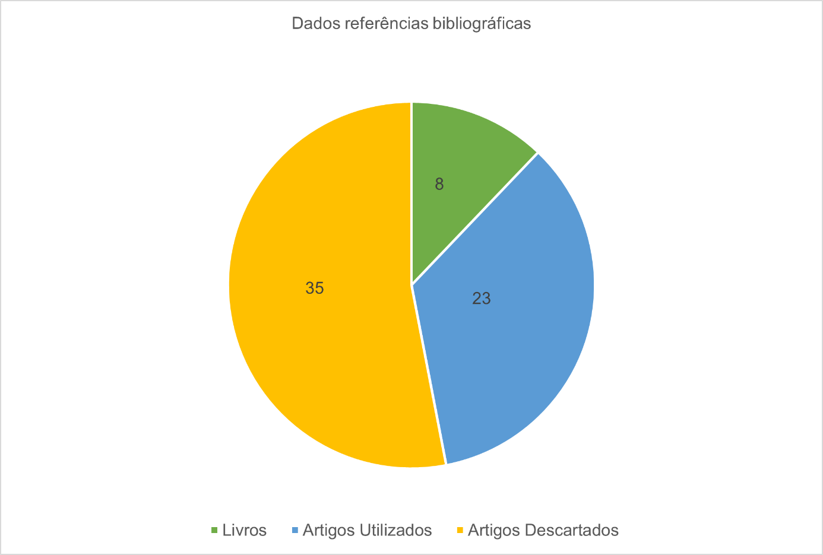
Fonte: Autoria própria.

Revisão da literatura

O que é aprendizagem?

Atualmente sabemos que a aprendizagem é uma ação neurológica, compreendida como o processo de aquisição de informações do meio e que como resultado promove a modificação do comportamento, Brandão e Quillfeldt (2019). Outra informação importante é que os circuitos neurais envolvidos neste processo também estão associados e interligados aos processos de atenção, memória, linguagem, funções executivas, motivação e afeto (BRANDÃO; QUILLFELDT, 2019 p.83) e (COSTA, 2023). Neste sentido, compreender como esses processos funcionam torna-se necessário para compreender como a aprendizagem ocorre.
Pode-se entender a atenção como um construto psicológico que proporciona ao indivíduo a capacidade de “selecionar, filtrar e organizar as informações” Dalgalarrondo (2019 p.82), de acordo com o autor, a atenção pode ser dividida a partir de alguns de seus aspectos fundamentais, sendo eles: 1) atenção concentrada; 2) atenção seletiva; 3) atenção dividida; 4) atenção alternada e 5) atenção sustentada, essa divisão da atenção também é apresentada por Coutinho, Mattos e Abreu (2018).
Em linhas gerais, de acordo com Coutinho, Mattos e Abreu (2018), a atenção concentrada é a capacidade de foco, enquanto a atenção seletiva está relacionada a habilidade de selecionar para qual estímulo a atenção será direcionada. Para Brandão (2019), essa habilidade que o SNC tem de direcionar e selecionar o foco é um processo ativo, uma vez que somos impactados o tempo todo por diversos estímulos sensoriais captados do meio externo através dos cinco sentidos, mas também do meio interno, como por exemplo: Memória e pensamentos (BRANDÃO, 2019 p. 175).
A atenção dividida, por sua vez, é caracterizada pela capacidade que o indivíduo tem de processar de forma simultânea e paralela dois ou mais estímulos captados (COUTINHO, MATTOS E ABREU, 2018). E a atenção alternada se caracteriza pela habilidade que o indivíduo demonstra de mudar o foco da atenção de maneira voluntária de um estímulo a outro. Por fim, a atenção sustentada, de acordo com Coutinho, Mattos e Abreu (2018) diz respeito a manutenção da atenção por um longo período de tempo, em uma mesma atividade sem que ocorra alteração no padrão de consistência.
A função da atenção não é apenas selecionar os estímulos recebidos, mas também está envolvida com as respostas que serão enviadas, neste sentido, Dalgalarrondo (2019), traz que a atenção possui participação direta nos processos das funções executivas e da memória, principalmente na memória de trabalho. Corroborando com o proposto pelo autor, podemos ver que em Brandão e Quillfeldt (2019), dentre as várias estruturas envolvidas nos processos de atenção, as de maior destaque são: córtex temporal, córtex occipital, córtex pré-frontal e o córtex de associação parietal.
Figura 2 – Estruturas relacionadas ao processo atencional
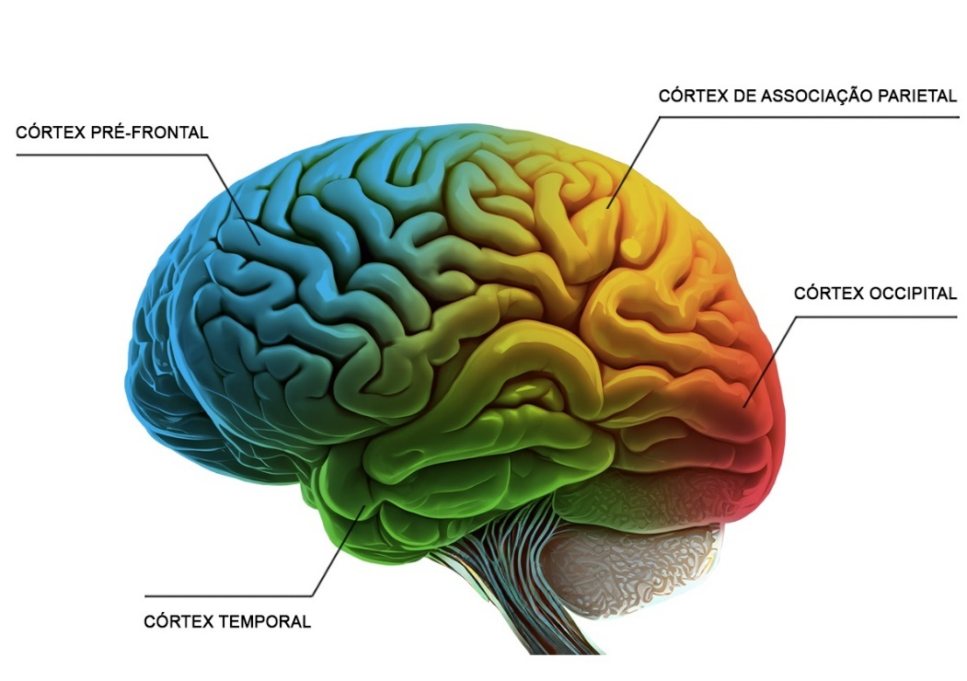
Fonte: Adaptado - https://www.adobe.com/br/sensei/generative-ai/firefly.html

Outro elemento de fundamental importância para a aprendizagem é a memória. De acordo com Abreu (2018), esse é o processo que proporciona ao indivíduo a capacidade de modificar comportamentos com base nas experiências vividas ou presenciadas anteriormente. Por ser um elemento complexo, a memória depende da participação de diversas estruturas encefálicas, Brandão e Quillfeldt (2019), trazem o tálamo, cerebelo, hipocampo, córtex parietal, córtex temporal e córtex occipital, como as principais envolvidas neste processo.
De forma geral, a memória possui três fases: Codificação, armazenamento e recuperação/evocação. A codificação, segundo Dalgalarrondo (2019), pode ser comparada à tradução do estímulo captado de forma associativa e compreensível, ele pontua que essa é a primeira etapa da memorização e que depende diretamente da atenção. Já a segunda etapa, o armazenamento, é o processo onde ocorre a retenção dos estímulos traduzidos inicialmente (DALGALARRONDO, 2019).
Na fase de armazenamento, também chamado por alguns autores de retenção ou conservação, de acordo com Abreu (2018 p.73), é a fase na qual ocorre o fortalecimento das representações ao mesmo tempo que elas são registradas.
Na terceira fase, ocorre a recuperação/evocação, de acordo com Dalgalarrondo (2019), é a lembrança onde se pode acessar as informações armazenadas. Nesta etapa, ocorrem dois processos: Resgate e recuperação. Abreu (2018), define o resgate como a busca ativa pela informação, enquanto o reconhecimento é associado a comparação de estímulos anteriormente armazenados com novos estímulos a serem codificados.
Além de suas etapas de formação, a memória, assim como a atenção, também é subdividida para fins didáticos, uma vez que não se trata de um processo linear e exclusivo de uma única estrutura (ABREU, 2018 p.74). A principal divisão da memória ocorre segundo o tempo de aquisição: Memória de curto prazo (também chamada de memória operacional e/ou de trabalho) e memória de longo prazo (MACHADO, 2022).
A memória operacional é conhecida pela habilidade de armazenar e manipular informações por um curto período de tempo. Machado (2022), é essa a memória responsável por analisar as informações recebidas e por fazer conexões e comparações com as informações que já existem na memória de longo prazo. Essa função da memória, para Izquierdo (2018), é de grande importância para a aprendizagem, pois ela está ligada a atividades de raciocínio e compreensão. Além de atuar, também, como gerenciador, uma vez que é ela quem determina se uma informação é nova ou não e se é relevante o suficiente para ser armazenada (Izquierdo, 2018).
Brandão e Quillfeldt (2019), traz a memória de longa duração dividida em: Memória Declarativa, que por sua vez se subdivide em: episódica e semântica, e a memória não declarativa (figura 3). Ela recebe esse nome, pois, segundo Izquierdo (2018), é possível “declarar que existem e descrever como foram adquiridas”.
Também conhecida como memória explícita, a memória declarativa é caracterizada pelo armazenamento e recuperação consciente de informações ou experiências vividas. Segundo Machado (2022), ela pode ser definida como episódica ou autobiográfica, ao se relacionar direta ou indiretamente a vivência de momentos que o indivíduo experencia (quando e onde), ou então é considerada semântica ao se relacionar diretamente com conteúdo técnico (o que) (MACHADO, 2022 p.257).
Já a memória não declarativa, de acordo com Abreu (2018) é também conhecida como memória implícita, é caracterizada pela recuperação e execução de atos automáticos, ou seja, que não dependam mais de um esforço cognitivo significativo para a evocação. Para Machado (2022), são memórias que, após aprendidas, dão ao indivíduo a habilidade de automação de tarefas, principalmente na execução de atividades que dependam de sequência motora.
Figura 3 – Subdivisão da memória.
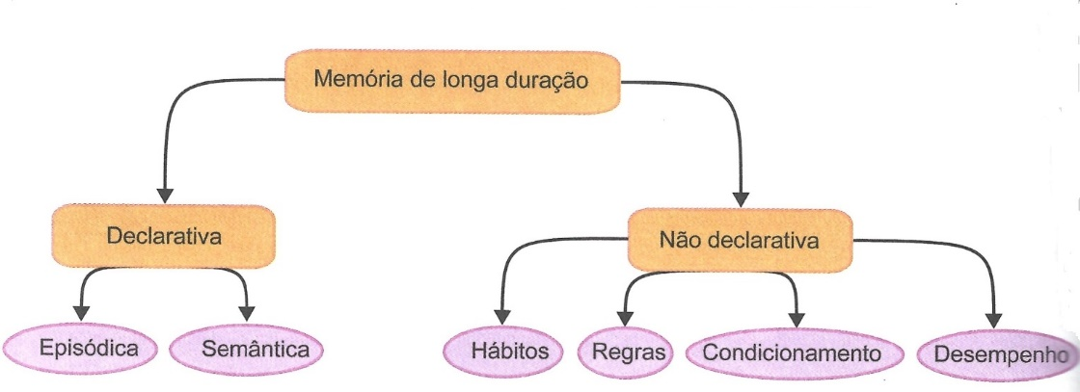
Fonte: Brandão; Quillfeldt (2019)

Outro elemento que corrobora para a aprendizagem são as Funções Executivas (FEs). Para Malloy-Diniz (2018), elas podem ser consideradas a base da intencionalidade do indivíduo e de sua capacidade de autogestão. Segundo Cruz, Minervino e Pereira (2021), as FEs são responsáveis por dar ao indivíduo três habilidades principais e indispensáveis: controle inibitório, memória operacional e flexibilidade cognitiva. Todos as demais habilidades que compõem as FEs como “planejamento, tomada de decisão, atenção, categorização, fluência e criatividade” (figura 4) (MALLOY-DINIZ, 2018 p.90), resultam das habilidades principais.
Embora alguns autores como Dalgalarrondo (2019) dividam as FEs em quentes e frias, sendo, as FEs quentes são as que se relacionam aos aspectos emocionais e volicionais, as funções frias são associadas a atividades cognitivas que não possuam aspectos emocionais envolvidos. Contudo, Malloy-Diniz (2018 apud SCHIAVON, VIOLA E GRASSI-OLIVEIRA, 2012), criticam essa divisão, argumentando que se trata de um processo cognitivo que resulta da relação dinâmica entre processos automáticos e controlados. De acordo com Costa (2023), as FEs são responsáveis por ativar diversas áreas corticais e subcorticais, mas a principal estrutura responsável pelas FEs é o córtex pré-frontal
Figura 4 – Organização das funções executivas e suas conexões com outras funções mentais.
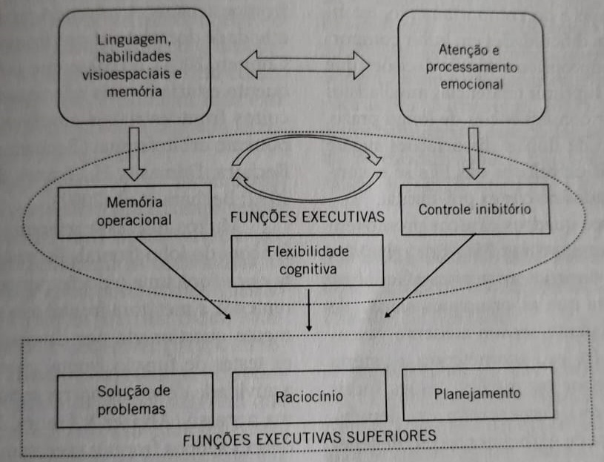
Fonte: Malloy-Diniz (2018)
Outro elemento de relevante importância para que o processo de aprendizagem ocorra é a Motivação. Costa (2023) explica que a motivação está associada à razão intrínseca ou extrínseca que conduz a uma ação, comportamento ou aprendizado. Para Fernandes e Lemos (2020), a primeira, se relaciona às preferências naturais do indivíduo, enquanto a segunda pode ser atribuída a uma resposta para resultar em recompensas ou reconhecimento. Além disso, está diretamente relacionada à razão pela qual alguém escolhe determinada ação. De acordo com Costa (2023), é através da motivação que o indivíduo consegue mobilizar a atenção, facilitando assim, a retenção das informações pela memória.
O processo volitivo é subdividido em quatro fases. A primeira fase é a de intenção, a segunda, é de deliberação, a terceira é a fase da decisão e a quarta é a fase de execução (DALGALARRONDO, 2019 p. 173). Enquanto a primeira está relacionada às inclinações e preferências do indivíduo, a segunda fase se solidifica a partir de sua consideração a respeito dessas inclinações e preferências. A fase de decisão, por sua vez, é caracterizada pela decisão propriamente dita e a última fase se relaciona a realização do que foi decidido (DALGALARRONDO, 2019).
Outro fator importante que cerca a aprendizagem são os aspectos emocionais, Segundo Costa (2023), “há um profundo vínculo entre cognição e emoções”. Isto ocorre porque as “emoções são capazes de mobilizar mecanismos cognitivos, como a atenção e a percepção, alertando que algo importante acontece” (COSTA, 2023). Dentre as muitas estruturas envolvidas no processo da afetividade as que mais se destacam são: o sistema límbico, hipotálamo, córtex temporal e o córtex pré-frontal.
De acordo com Brandão (2019), existe uma relação direta entre motivação e as emoções, segundo o autor, a emoção seria produto de um comportamento motivado, informação reforçada por Machado (2022), onde o autor apresenta a relação entre processos motivacionais que se relacionam ao sistema límbico. Além disso, cada pessoa vivencia a experiência emocional ao seu modo, ou seja, cada emoção é um fenômeno singular que depende de diversas variáveis (BRANDÃO, 2019).
Dentre os elementos fundamentais para a aprendizagem, entende-se que a linguagem é indispensável, Brandão (2019), por ser um sistema que proporciona a relação entre sinais e símbolos que permite compartilhar informações e pensamentos. Mansur, Costa e Silagi (2018) outra informação importante sobre a linguagem é que ela possui um componente cognitivo que se relaciona a tradução dos estímulos recebidos do meio em conhecimento e um componente linguístico, que diz respeito a características fonológicas e sintáticas (MANSUR, COSTA e SILAGI, 2018).
De acordo com Sargiani e Maluf (2018), é a linguagem o elemento que mais corrobora para o desenvolvimento da criança, isso porquê o seu bom funcionamento é o que fundamenta a vida social da criança, além de dar a ela maior possibilidade de expressão de pensamentos e emoções, mas também proporciona a percepção e elaboração do mundo a sua volta (SARGIANI, MALUF, 2018).
As principais estruturas encefálicas envolvidas na linguagem são as áreas de Broca responsável pela produção da linguagem, enquanto a área de Wernicke é responsável pela compreensão da linguagem (figura 5) (Brandão, 2019). Contudo, Mansur, Costa e Silagi (2018), apontam que há outras áreas importantes para a produção e compreensão da linguagem que ficam distribuídas pelo SNC.
Figura 5 – Áreas primárias da linguagem no cérebro.
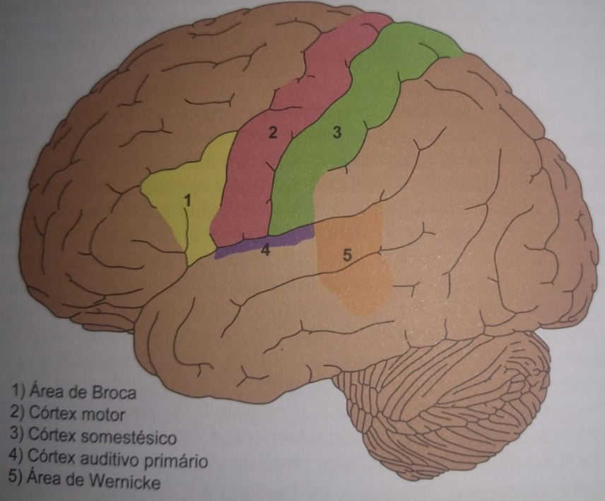
Fonte: Brandão (2019)

3.2 o que é TDAH e critérios diagnósticos
Segundo Campelo et al. (2022) a reflexão acerca da existência e relevância de um quadro clínico semelhante ao TDAH começaram em 1890 com James e se seguiu com Luria ao tentar explicar a complexidade do funcionamento das funções psicológicas superiores, mas diversos estudos e hipóteses foram formadas ao longo da história até chegar ao delineamento que possui e é hoje o mais aceito (CAMPELO et al., 2022).
Com uma variada nomenclatura, o transtorno já foi chamado de “dano cerebral”, “disfunção cerebral”, “distúrbio orgânico do comportamento”, “lesionado cerebral” e “lesão cerebral mínima” (CAMPELO et al., 2022, v. 16, p. 865). Atualmente, o TDAH é considerado para muitos autores, como um transtorno do neurodesenvolvimento, porém para outros como por exemplo: Brandão (2014), é considerado como um transtorno neuropsiquiátrico. Embora exista essa diferença na definição sobre o que é, parece haver um consenso com relação às características e aos critérios diagnósticos.
Assim como para os outros autores mencionados anteriormente, segundo Schmitt e Justi (2021), em casos de TDAH, o paciente apresenta dificuldade na manutenção da atenção, além disso, também se faz característica alterações nas funções executivas que se relacionam a autorregulação do comportamento, inibição de resposta e no processamento mental. Dalgalarrondo (2019) complementa como uma dificuldade em estabelecer metas, cumprir tarefas e controlar impulsos. Para o autor isso pode ser atribuído ao hipofuncionamento do circuito atencional cíngulo-fronto-parietal.
De acordo com o DSM-V (2014), as principais características do TDAH são: Desatenção, hiperatividade e impulsividade. É mais comum que os sintomas sejam identificados e que o diagnóstico ocorra em fase escolar, isso porque, de acordo com Schmitt e Justi (2021) é nessa fase da vida que começa a se observar alterações e dificuldades na manutenção da atenção, memorização e processamento de informações. É necessário que pelo menos seis sintomas dos apresentados nos quadros 1 e 2 persistam por pelo menos seis meses.
Quadro 1 – Critério diagnóstico Desatenção
a. Frequentemente não presta atenção em detalhes ou comete erros por descuido em tarefas escolares, no trabalho ou durante outras atividades | f. Frequentemente evita, não gosta ou reluta em se envolver em tarefas que exijam esforço mental prolongado
b. Frequentemente tem dificuldade de manter a atenção em tarefas ou atividades lúdicas | g. Frequentemente perde coisas necessárias para tarefas ou atividades
c. Frequentemente parece não escutar quando alguém lhe dirige a palavra diretamente. | h. Com frequência é facilmente distraído por estímulos externos (para adolescentes mais velhos e adultos, pode incluir pensamentos não relacionados).
d. Frequentemente não segue instruções até o fim e não consegue terminar trabalhos escolares, tarefas ou deveres no local de trabalho | i. Com frequência é esquecido em relação a atividades cotidianas
e. Frequentemente tem dificuldade para organizar tarefas e atividades. Desleixado; mau gerenciamento do tempo; dificuldade em cumprir prazos.
Fonte: Adaptada DSM-V, 2014

Quadro 2 – Critério diagnóstico Hiperatividade e Impulsividade
a. Frequentemente remexe ou batuca as mãos ou os pés ou se contorce na cadeira. | f. Frequentemente fala demais.
b. Frequentemente levanta da cadeira em situações em que se espera que permaneça sentado. | g. Frequentemente deixa escapar uma resposta antes que a pergunta tenha sido concluída
c. Frequentemente corre ou sobe nas coisas em situações em que isso é inapropriado. (Nota: Em adolescentes ou adultos, pode se limitar a sensações de inquietude.) | h. Frequentemente tem dificuldade para esperar a sua vez.
d. Com frequência é incapaz de brincar ou se envolver em atividades de lazer calmamente. | i. Frequentemente interrompe ou se intromete.
e. Com frequência “não para”, agindo como se estivesse “com o motor ligado”.
Fonte: Adaptada DSM-V, 2014

O transtorno possui 3 subtipos: Apresentação combinada, a apresentação predominantemente desatenta e a apresentação predominantemente hiperativa/impulsiva. De acordo com o DSM-V (2014) no primeiro subtipo está presente sintomas de ambos os critérios; já no segundo subtipo há predominância de sintomas de desatenção, mas sem sintomas do critério dois nos últimos seis meses, por fim, no terceiro subtipo ocorre maior incidência de sintomas do critério dois, mas sem sintomas do critério um nos últimos seis meses (DSM-V, 2014).
Outro fator importante para o diagnóstico diz respeito a gravidade do TDAH no momento do diagnóstico, seguindo os critérios definidos pelo DSM-V (2014), pode ser leve, ou seja, com presença de poucos sintomas e que não resultam em prejuízo no funcionamento do indivíduo; se é de grau moderado com prejuízo funcional entre leve e grave ou se é grave caso em que ocorre presença de muitos sintomas e grande impacto no funcionamento do indivíduo (DSM-V, 2014).
Campelo et al. (2022), apresenta em seu estudo que o subtipo combinado representa 55% dos casos, seguido pelo predominantemente desatento com 27% dos casos, enquanto o predominantemente hiperativo-impulsivo representa apenas 18%.
Ainda com relação aos sintomas, embora o TDAH possua características primárias, Brandão (2014) traz que o transtorno possui também sintomas secundários (Figura 6). Segundo o autor, há um certo grau de dificuldade em identifica-los uma vez que podem resultar de variação intraindividual ou então do estado motivacional do sujeito (Brandão, 2014).
Figura 6 – Sintomas primários e secundários do TDAH.
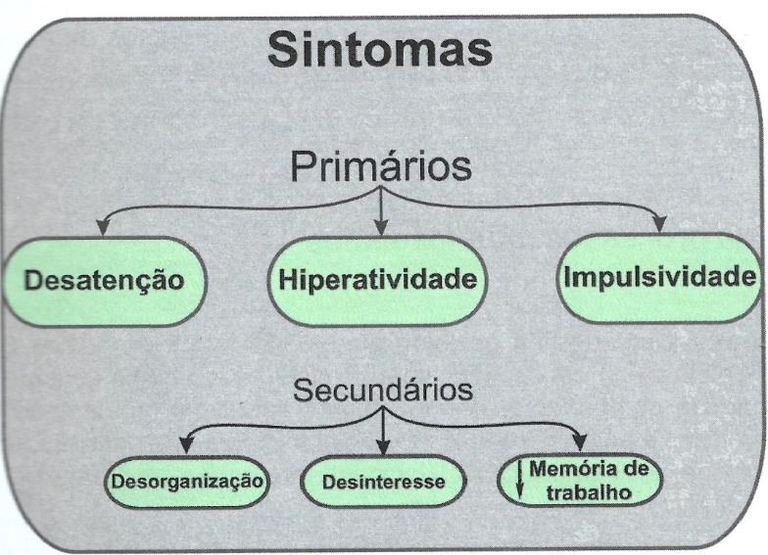
Fonte: Brandão (2014)

Através de estudos de imagens constatou-se que há anormalidades volumétricas em algumas estruturas encefálicas que apresentam influência direta em circuitos neurais da atenção, controle motor e cognição. Brandão (2014), apresenta que há uma redução de 3% a 5% no volume encefálico. Além disso, foi identificado anormalidades no córtex pré-frontal, córtex do giro do cíngulo anterior, córtex parietal, estriado, cerebelo e corpo caloso (Figura 7). Também foi identificada uma redução de 8% no metabolismo global da glicose encefálica (Brandão, 2014 p. 84).
Figura 7 – Principais estruturas encefálicas envolvidas no TDAH
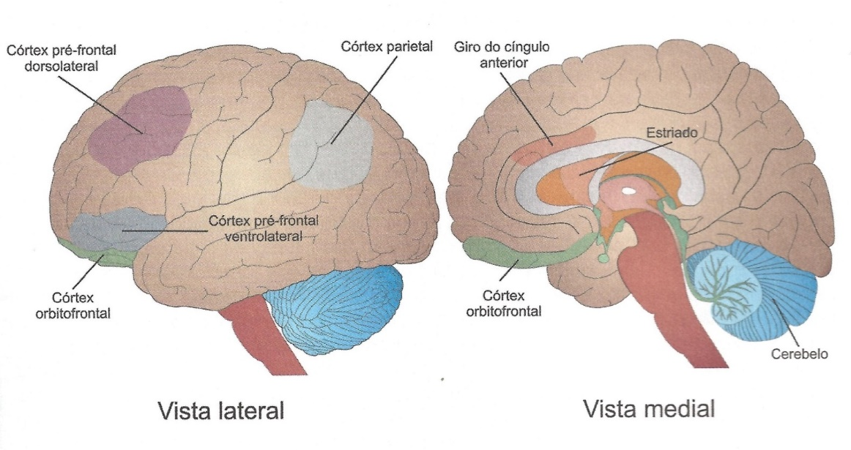
Fonte: Brandão (2014)

Embora atualmente seja possível utilizar recursos tecnológicos para fundamentar uma hipótese diagnóstica, nem sempre tais recursos são acessíveis, por essa razão, Schmitt e Justi (2021) citam que o diagnóstico do TDAH é fundamentalmente clínico, ou seja, é realizado com base na avaliação do quadro sintomatológico, amparado pelos critérios diagnósticos determinados pelo DSM-V. Büttow e Figueiredo (2019), por sua vez, defendem a importância de uma avaliação neuropsicológica completa e minuciosa para subsidiar a hipótese diagnóstica.
Um dado importante encontrado em Schmitt e Justi (2021 apud Cantwell & Baker, 1991; Pastor & Reuben, 2002), é que, das crianças diagnosticadas com TDAH, estima-se que 80% apresenta dificuldades no processo de aprendizagem e baixo rendimento escolar. Essa informação é complementar a Büttow e Figueiredo (2019 apud Rohde e Mattos 2003) que apontam que o déficit de atenção, ainda que não associado a hiperatividade, pode influenciar diretamente no processo de aprendizagem e resultar em desempenho acadêmico abaixo do esperado.

3.3 possibilidades de intervenção psicológica
Uma vez compreendidos os padrões persistentes encontrados no diagnóstico de TDAH, além de parte de sua estrutura neurobiológica, se torna possível analisar a interação com o indivíduo em meio as possíveis intervenções, tal qual Brandão (2019) junto de Braga et al (2022) suscitam. Considera-se as características dessa relação, principalmente na fase do desenvolvimento infantil, como passíveis de intervenções terapêuticas inter-relacionadas em uma metodologia sólida (SOUZA; SILVA, 2021). Aqui não apenas consideraremos os sintomas residuais, mas também sobre disfunções sociais futuras ou imediatas (SOUZA; SILVA, 2021).
Esse transtorno do neurodesenvolvimento tem capacidade de abrir espaço para diversas demandas subjetivas e, como revisado por Szymanski e Teixeira (2022), sua relação com a aprendizagem não se mostra diferente. Exemplifica-se também pela perspectiva de Carvalho, Faria e Oliveira (2020) entorno da abordagem intersetorial em consonância à perspectiva histórico-cultural de Szymanski e Teixeira (2022) um contraponto às fundamentações consideradas imprecisamente biologizantes, patologizantes e medicalizantes que estruturam, por sua vez, uma solução medicamentosa prepotente e até mesmo danosa ao corpo social (SZYMANSKI; TEIXEIRA, 2022).
Entende-se o desenvolvimento infantil como um processo multifatorial complexo onde o TDAH não é apenas um problema a ser tratado, mas é considerado como uma outra característica manifestada (CARVALHO; FARIA; OLIVEIRA, 2020). Para as autoras, o TDAH se fundamentou na compreensão e interação de indivíduos diante das leis sócio-históricas e na incapacidade de atribuir ferramentas essenciais para que o desenvolvimento humano ocorresse de forma plena (SZYMANSKI; TEIXEIRA, 2022). Portanto, como Carvalho, Faria e Oliveira (2020) disserta sobre, não há espaço para um único modelo ancorado às características biológicas, logo envolvendo necessariamente um processo de aprendizagem complexo e abrangente.
Esse pensamento acaba sendo diretamente associado ao conceito de psicoeducação, no qual Oliveira e Dias (2018) aborda em sua pesquisa com mais de 500 trabalhos, os quais trazem à tona o vínculo de diversas visões sobre um mesmo transtorno questionando seu significado, suas consequências, e as necessidades de seus portadores. A psicoeducação, como mais um foco de pensamento e esforço para o profissional psicólogo em meio a sua intervenção, é uma das formas para se abordar o transtorno e entender como ele se manifesta em contextos estudantis (OLIVEIRA; DIAS, 2018).
Assim como Fontoura et al (2017) e Souza e Silva (2021) dialogam sobre esta perspectiva não focada apenas em uma intervenção clínica ou farmacológica, mas focada em falar sobre o tratamento, Oliveira e Dias (2018) também apontam para a interação e sobre como auxiliar aqueles que se encontram em sofrimento pela incompreensão ou pelo seu próprio comportamento. Fontoura et al (2017) busca também conduzir formas eficientes de comunicação, não apenas para o contexto profissional de aprendizagem e conscientização, mas para uma estrutura fundamentada em técnicas psicopedagógicas e clínicas complementares ao tratamento. Para Oliveira e Dias (2018) o objetivo é compartilhar conhecimento para com indivíduos e instituições para estabelecer a interface entre duas áreas de grande importância para uma intervenção mais completa: a psicologia e a pedagogia.
É importante também a elaboração de levantamento de funções sociais, abordagens escolares e outras relações multiprofissionais para auxiliar na compreensão e na aplicação de intervenções complementares (CARVALHO; FARIA; OLIVEIRA, 2020). O TDAH passa a ser compreendido por perspectivas mais abrangentes, com subjetividades dispostas em diversos ambientes que o indivíduo interage e, não obstante, busca adaptar-se e se inserir socialmente (SZYMANSKI; TEIXEIRA, 2022).
Esses ambientes incluem os entes participantes como familiares e outros profissionais, portanto a metodologia basilar do aspecto interdisciplinar e multiprofissional não é evidenciada apenas como simples elemento, mas também como importante ferramenta (SZYMANSKI; TEIXEIRA, 2022). É então, sob os olhos de Carvalho, Faria e Oliveira (2020), que se traz maior profundidade à importância dessa abordagem que busca trazer um envolvimento necessário de diversos setores da saúde e da educação. Devido à complexidade do transtorno, vê-se a necessidade de interações específicas de indivíduos que transcendam o corpo familiar nuclear, acabando por demandar a atenção e a intervenção de uma gama de profissionais (figura 8) individualmente e em harmonia considerando a multifatoriedade do ser (CARVALHO; FARIA; OLIVEIRA, 2020).
Figura 8: Corpo de apoio multiprofissional
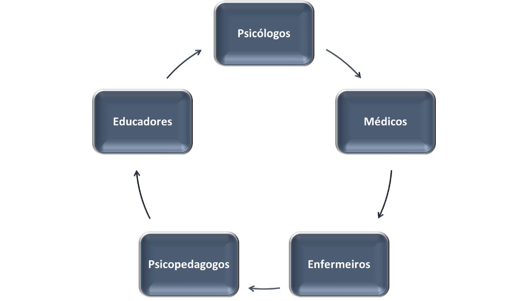
Fonte: Carvalho, Faria e Oliveira (2020)
Carvalho, Faria e Oliveira (2020), acaba se entrelaçando com concepções de Szymanski e Teixeira (2022) quando elaboram formas de utilizar desta intersetorialidade com Oliveira, Cavalcante Neto e Palhares (2018). Vê-se possibilidades de atribuição de ferramentas para o setor de educadores com o objetivo de fomentar a compreensão de parte desses transtornos, trazendo maior instrução para o momento do encaminhamento e complementaridade ao processo terapêutico na terceira infância (SZYMANSKI; TEIXEIRA, 2022). Primeiramente evidencia-se a necessidade de um trabalho fundamentado na motricidade enquanto se almeja uma correlação cognitiva e psicológica das estruturas nessa mesma faixa etária (OLIVEIRA; CAVALVANTE NETO; PALHARES, 2018).
Oliveira, Cavalcante Neto e Palhares (2018) ressaltam a importância da atuação de educadores físicos e do ponto de vista multifacetado e intersetorial enquanto em conjunto com outras atuações, pois aqui o físico e os movimentos são ressaltados como relevantemente afetados e correlacionados ao transtorno. Há resultados contundentes na análise de destreza, precisão, equilíbrio de forma a se considerar a necessidade do combate a essas manifestações, principalmente enquanto mais comuns e danosas sobre jovens de 5 a 11 anos (OLIVEIRA; CAVALVANTE NETO; PALHARES, 2018).
Se difunde também importante perspectiva farmacológica em conciliação com a postura terapêutica em prol de necessárias intervenções médicas e/ou medicamentosas expostas tanto por Jesus, Anjos e Neri (2022) quanto por Carvalho, Faria e Oliveira (2020). A união de médicos e enfermeiros à postura psicológica permite uma atuação essencial em momentos mais específicos e muitas vezes mais extremos (JESUS; ANJOS; NERI, 2022). Quando se vê impossibilitada uma interação psicoterápica e educacional produtiva devido a interferências químicas e biológicas, esta atuação pode surtir um efeito positivo ao abrir possibilidades, como trazido por Carvalho, Faria e Oliveira (2020).
Considerando os graus mais graves que o transtorno pode apresentar, pode ser necessário intervenções farmacológicas, nestes casos de complexa implementação interventiva os fármacos, de acordo com Gomes (2020), são grandes auxiliares. Para Gonsalves Júnior (2017) o complemento biológico às abordagens tidas como improdutivas quando o paciente se mostra em um estado disfunção cognitiva requerem administrações farmacológicas específicas e por isso, segundo Jesus, Anjos e Neri (2022), vê-se como eficiente em sua revisão narrativa a farmacologia em um método focado em melhorar a sintomatologia, para que os indivíduos consigam desempenhar suas atividades.
Os autores, principalmente norteados pelas funcionalidades expostas por Gomes (2020) e por Gonsalves Júnior (2017), suscitam dois principais fármacos (quadro 3) disponíveis no mercado utilizados para o tratamento eficiente de crianças com este diagnóstico, sendo ambos psicoestimulantes regulamentados pela Portaria nº 344, de 12 de maio de 1998, da ANVISA. Uma vez conhecida e testada a responsividade dos pacientes a estes produtos, principalmente em âmbito genético, pode-se passar a considerar suas respectivas atuações no SNC pois, mesmo que similares em indicação, estes apresentam farmacocinéticas diferentes (JESUS; ANJOS; NERI, 2022).
Quadro 3 – Formulações e distribuições simplificadas dos dois principais fármacos designados para tratamento de TDAH no Brasil
Cloridrato de Metilfenidato | Dimesilato de Lisdexanfetamina
Ritalina® / Concerta® | Venvanse® / Juneve®,
Liberação imediata /  Liberação Prolongada | Liberação Prolongada
3 a 5 doses / 1 dose | 1 dose
10g / 18g, 36g, 54g | 30g / 50g / 70g

Fonte: Gomes (2020) / Gonsalves Júnior (2017) (adaptado)
Em conjunto aos levantamentos elaborados por Gomes (2020) e Gonsalves Júnior (2017) são realizadas maiores discussões entorno de cada fármaco independentemente. Vê-se uma análise facilitada da administração e da nomenclatura de ambos, para logo em seguida se explicitar primeiramente o funcionamento detalhado no processo sináptico do Cloridrato de Metilfenidato em meio as transmissões sinápticas no SNC:
Este fármaco atua aumentando a atividade de catecolaminas no Sistema Nervoso Central (SNC), a partir da ação direta em receptores alfa e beta-adrenérgicos, como também na liberação indireta de dopamina e noradrenalina nas fendas sinápticas (JESUS; ANJOS; NERI, 2022, p. 1480).
Por relatos de pacientes que fizeram o uso controlado da substância é evidenciado significativa mudança, melhora no foco, na atenção, na inibição das respostas aos estímulos distratores e cessação de pensamentos irrelevantes (JESUS; ANJOS; NERI, 2022). Contudo há situações de contraindicação expostas por Gomes (2020) por efeitos adversos casos de depressão grave, anorexia, tendências suicidas, sintomas psicóticos, transtorno grave de humor e/ou personalidade, esquizofrenia, distúrbio cardiovascular ou cerebrovascular, glaucoma ou hipertireoidismo.
Ainda que haja efeitos indesejados são ressaltadas também características importantes destas substâncias como um elemento eficiente para a melhoria do rendimento físico e intelectual (GOMES, 2020). Jesus, Anjos e Neri (2022) também traz dados de uma eficiência de 70% em casos com uso desse fármaco mesmo que este, por sua vez, possua efeitos contrários, vinculados a baixas probabilidades de problemas cardíacos, distúrbios mais graves ou óbito em crianças e adolescentes.
Já sobre o Dimesilato de Lisdexanfetamina, disponível no Brasil como um pró-farmaco, é explicado por Anjos e Neri (2022) da seguinte forma:
O mecanismo de ação está atrelado ao estímulo do Sistema Nervoso Central (SNC), pois consegue bloquear o processo de receptação da dopamina e promove o aumento de liberação de noradrenalina e dopamina (JESUS; ANJOS; NERI, 2022, p. 1481).
Neste caso o autor identifica em suas revisões uma maior eficiência encontrada no Dimesilato contra sintomas danosos de TDAH (JESUS; ANJOS; NERI, 2022). Entretanto ainda há fontes que discursam sobre a recomendação do Instituto Nacional de Saúde e Excelência em Cuidados do Reino Unido do Metilfenidato como uma melhor escolha para crianças e adolescentes, uma vez considerado também os efeitos adversos da Lisdexanfetamina, como insônia, diminuição de apetite, dor de cabeça e irritabilidade (JESUS; ANJOS; NERI, 2022).
Nos estudos de Gonsalves Júnior (2017) muito pouco foi evidenciado sobre efeitos graves e, ainda que com pouco espaço amostral, se suscita uma razoável eficiência no tratamento sobre jovens de 6 a 12 anos. Um dado apontado como resposta a essa ambiguidade uma forte ligação entre os efeitos adversos, para Jesus, Anjos e Neri (2022) a preferência farmacológica e os custos aplicados para o efetivo uso da medicação, pois com a Lisdexanfetamina como mais econômica que metilfenidato se vê uma maior projeção da intervenção econômica e social no tratamento.
Neste contexto Carvalho, Faria e Oliveira (2020) concordam com Gonsalves Júnior (2017) no que tange uma grande controvérsia entorno do uso de fármacos enquanto intervenção ao TDAH no contexto de aprendizagem infantil medicamentosa. Uma vez que há séries de possíveis agravantes para utilização destes por menores e casos mais específicos que demandam sua utilização, a necessidade de acompanhamento médico e psicológico, como reiterado por Souza e Silva (2021), se mostra indispensável.
Outra controvérsia também tratada como um relevante ponto de atenção é suscitado por Donizetti (2022) e diz respeito ao desenvolvimento de hipóteses diagnósticas possivelmente equivocados e precoces. Aqui tanto a farmacologia quanto a psicologia sustentada pelas normas estabelecidas pelo DSM-V (2014) expressam grande dificuldade na distinção de sintomas e necessidades nos primeiros anos de idade com o transtorno. Logo, o diagnóstico deve respeitar esse limite na busca por indicadores confiáveis pregados pelo DSM-V (2014), evitando possíveis imprecisões e danos profundos ao desenvolvimento global infantil que o processo pode fomentar (DONIZETTI, 2022).
Erros diagnósticos cometidos, inclusive anteriores aos 7 anos, possuem estruturações históricas negativamente bem definidas pois através destas relações que se fortaleceram conceitos patologizantes e abrangentes sobre a relação complexa da criança com o TDAH (CAMPELO et al., 2022). Em detrimento a isso Braga et al (2022) expôs a importante delimitação de achados sobre perspectivas diversas que o psicólogo deve possuir para nortear sua busca por um ponto equilibrado entre um diagnóstico muito precoce ou tardio.
O processo cauteloso visa cuidar do bem estar do diagnosticado que além do impacto de sua própria condição pode também sofrer com diversas interferências advindas dos demais envolvidos neste contexto (DONIZETTI, 2022). Ainda que algumas de suas disfunções sejam visíveis a significação precipitada destas acaba por trazer uma rotulagem danosa, assim como também produz um novo obstáculo para a aplicação de propostas interventivas, tornando-as mais tendenciosas ou ineficientes (SZYMANSKI; TEIXEIRA, 2022).
O combate ao sofrimento psicossocial não diz respeito apenas ao que é feito ativamente pelos profissionais em questão, nesse contexto há uma necessidade intrínseca de identificar os prejuízos futuros e imediatos para evitá-los (BRAGA et al 2022). Essa perspectiva não foge das considerações multifatoriais especificadas por Carvalho, Faria e Oliveira (2020), uma vez que para tal se considera também um processo diagnóstico metodologicamente bem elaborado complementado por outras abordagens.
Suplementar a uma perspectiva psicoeducacional intervencionista e a uma recorrente atuação pela intersetorialidade diretamente sobre a criança e seu ambiente temos um foco cognitivo e comportamental, aplicado tecnicamente unicamente pelo psicólogo (SOUZA; SILVA, 2021). Fontoura et al (2017) também estruturam muito bem essa abordagem cognitivo comportamental em técnicas mais detalhadas que em seu núcleo não se afastam de um olhar holístico bem fundamentado sobre a criança.
Simultaneamente Souza e Silva (2021) elabora uma revisão bibliográfica entorno desta ideia, demonstrando uma abordagem Cognitivo-comportamental bastante intuitiva para o processo de intervenção. Elementar também é a abordagem com crianças, que transcende os elementos de ludicidade trazidos priorizando também o comprometimento do aplicador, da criança, de familiares e de instituições associadas (BRAGA; LOIOLA; NAPOLEÃO; ARAÚJO, 2022).
Fontoura et al (2017) traz princípios norteadores da Terapia Cognitivo-Comportamental (TCC) enquanto é complementado por Lopes (2022) visto as recentes e inovadoras pesquisas elencadas que têm a reabilitação neurocognitiva como foco. A diferença apontada está no aproveitamento das predisposições da terceira infância em cooperações obtidas em abordagens psicossociais, na utilização de jogos, bem como no foco em enriquecimento instrumental e tecnológico que a idade permite incluir (LOPES, 2022).
Dentre os princípios essenciais da abordagem é possível citar a presença de classificações individuais, de aliança terapêutica sólida, de orientação focada no presente, de atribuição de ferramentas para desenvolvimento independente e a limitação do tempo (SOUZA; SILVA, 2021, p. 37). Como válido adendo, a compreensão desses modelos também permite intervenções que consideram as disfunções específicas enquanto se obtém motivação pautada pelo alinhamento dos interesses do infante com o do profissional (WAGNER; ROHDE; TRENTINI, 2016).

Como ampliação dessa perspectiva, nota-se uma intervenção focada na alteração comportamental e cognitiva com metodologias práticas para a reabilitação, desta vez lidando com jovens diagnosticados que, logicamente, demandam um processo adaptado (FONTOURA et al 2017). Na revisão elaborada por Souza e Silva (2021), encontra-se dificuldades em se apropriar com facilidade das premissas dessa abordagem com aqueles diagnosticados com TDAH, visto algumas de suas características intrínsecas:
(...) pessoas com TDAH apresentam dificuldades de atenção e no domínio do comportamento impulsivo, sintomas não causados diretamente por esquemas básicos ou sistemas de crenças disfuncionais, mas que alteram a percepção de comportamento social e domínio da própria vida e podem gerar pensamentos automáticos que danificam a atividade adaptativa. (SOUZA; SILVA, 2021, p. 35).
Há diversas tarefas focadas no reforço e na punição de comportamentos e pensamentos, sempre trazendo a importância da relação, das ferramentas e dos aprendizados disponibilizados para a criança lidar com suas próprias limitações (SOUZA; SILVA, 2021). Aborda-se para tal um conjunto neuropsicológico comportamental de técnicas voltadas à memória, à atenção e às estratégias compensatórias fomentadas tanto por Fontoura et al (2017) quanto por Wagner, Rohde e Trentini (2016).
Wagner, Rohde e Trentini (2016) apresenta em sua pesquisa conceitos simultaneamente neuropsicológicos e comportamentais com estruturações específicas de estimulação considerando “diversos caminhos desenvolvimentais”. Em uníssono, outros conceitos primários para estimulações como ativação, seletividade, alternância e sustentação devem possuir destaque enquanto utilizados nesta abordagem para desenvolver principalmente habilidades deficitárias (FONTOURA et al 2017).
Fontoura et al (2017) explicita esses conceitos respectivamente com ideias nucleares: Referente às orientações para compreensão de elementos; referente aos processos forçados de retomada desses elementos informacionais; referente a estimulação de discriminação de dois ou mais desses estímulos e referente ao desenvolvimento do foco e da manutenção da linha de raciocínio durante as atividades. O processo parece ter um foco no que é conhecido como memória de trabalho, contudo entendendo melhor os conceitos, vê-se uma atuação simultânea em estimulações de autocontrole e de flexibilidade, que Souza et al (2021) caracteriza melhor em sua obra:
autocontrole, que é a capacidade de resistir a um impulso, fazendo com que o indivíduo preste atenção e se mantenha concentrado no que está fazendo; memória de trabalho, ou seja, a capacidade de manter e manipular as informações, é através dessa memória que são realizadas as tarefas cognitivas; flexibilidade cognitiva, na qual é usado o pensamento criativo e a adaptação às mudanças, essa função auxilia as crianças a usarem a imaginação e a resolve rem problemas (SOUZA et al, 2021, p. 199).
Essa interação também exemplifica como atividades relativamente mais simples nesta faixa etária permitem abordar uma possibilidade eficiente e vasta de intervenções movidas pelo comprometimento da criança e de seu interlocutor (BRAGA et al 2022). Aqui a atenção recai também sobre família e as instituições educadoras que devem ser incluídas nos entes comprometidos, da mesma forma que devem ser incluídos nas técnicas e metodologias com foco terapêutico no desenvolvimento (LOPES, 2022).
Também se pontua técnicas especificas para se obter uma reabilitação de processos cognitivos do espectro de serviços e decisões estes também trazidos por jogos de memória, artesanato, atividades conceituais, de reflexo, dentre outros (FONTOURA et al 2017). Não apenas focado na suscitação de conceitos e ideias já predefinidas, também se trabalha com a organização de dados e sua classificação referente a determinado comportamento em busca de solução como Souza e Silva (2021) suscita em seus levantamentos.
Também vale pontuar como Fontoura et al (2017) e Braga et al (2022) lançam luz a um conceito interventivo focado diretamente na forma de atender que, por sua vez, se estrutura na frequência dos atendimentos e interações. Nomeada por prática massiva, é demonstrada uma necessidade presente no contexto do TDAH de se diminuir os intervalos entre os atendimentos, fortalecendo as conexões e estimulando uma reativação por meio da plasticidade neural em meio ao processo continuado (FONTOURA et al 2017).
É visível a interface adquirida entre o comportamento e a estrutura cognitiva se relacionando constantemente em meio às bases sociológicas, logo esse se mostra também o foco de toda a intervenção (BRAGA et al 2022). Uma vez que não haja o apoio ou a sondagem dessas áreas por outros entes, sendo eles da saúde, do ensino ou familiares, a intervenção nunca transparecerá sua real potência (FONTOURA et al 2017). No fim se mostra determinante como as estimulações e relações aqui podem definitivamente solidificar, através de profissionais tecnicamente capacitados, ferramentas de aprendizagem bem estruturadas em meio às dificuldades que o TDAH pode proporcionar para a criança (SOUZA; SILVA, 2021).

4 CONCLUSÃO

A reflexão acerca da relação entre o TDAH e o processo de aprendizagem é de extrema importância para nortear como a psicologia pode olhar para os casos de crianças que apresentam essa condição e quais as possibilidades de intervenção podem ser adotadas. Principalmente ao considerar que as principais características diagnósticas do transtorno podem interferir no processo de aprendizagem e até mesmo, ser causa primária de dificuldades que cercam esse processo.
Tal inferência sobre a possível relação entre TDAH e dificuldades na aprendizagem foi confirmada por Schmitt e Justi (2021) que apresentam em seu trabalho a estimativa de que 80% das crianças com o transtorno demonstram dificuldades na aprendizagem. Além disso, outro dado importante encontrado na bibliografia consultada é que há, atualmente, três possibilidades de intervenção para a psicologia, ainda que não sejam todas de exclusividade do psicólogo, são as mais utilizadas, sendo elas: a psicoeducação, a atuação em equipe multidisciplinar e a estimulação/reabilitação cognitiva amparada pela terapia cognitivo comportamental (TCC).
Ao olhar para informações importantes de cada um dos conceitos, o primeiro ponto de destaque para que a aprendizagem ocorra é o funcionamento adequado da atenção, afinal, é este o processo responsável por filtrar, selecionar e organizar os estímulos recebidos. Contudo, dependendo do grau em que a sintomatologia do transtorno se manifesta, a atenção é diretamente prejudicada. Além disso, o TDAH também pode interferir diretamente em outros circuitos neurais indispensáveis para o processo de aprendizagem, como memória, linguagem, funções executivas, motivação e afeto, processos esses que dependem da atenção.
A atuação do psicólogo, quando direcionada a psicoeducação, tem por objetivo o falar sobre e conscientizar as pessoas com relação às especificidades da pessoa com TDAH, porém, essa atuação não se faz restrita somente em âmbito individualizado, mas deve ser direcionada ao coletivo que o cerca, ou seja, ao tratar de psicoeducação, não é somente lidar com a pessoa, mas lidar com a pessoa em todos os seus contextos e compartilhar com professores, familiares e amigos o entendimento de que, embora o TDAH possa ser uma condição que dificulte a funcionalidade cognitiva, ele não é elemento incapacitante, uma vez que, em muitos casos, é possível estabelecer estímulos diferentes para se chegar ao mesmo resultado.
Ao integrar uma equipe multiprofissional com atuação direcionada a um caso de TDAH, juntamente com profissionais como: educadores, psicopedagogos e médicos, o objetivo é trabalhar compreendendo o indivíduo como um todo, sem “fragmentá-lo”. Essa perspectiva engloba diversas possibilidades de atuação dentro de cada especialidade que compõem a equipe.
Por fim, das possibilidades de intervenção escolhidas para compor este trabalho, há a atuação com base em uma abordagem cognitiva comportamental visando alterações comportamentais embasadas em metodologias práticas, cujo objetivo é que a criança desenvolva e treine as habilidades que podem estar em falta, naturalmente, essa vertente é amparada pela ludicidade e também pelo vínculo terapêutico construído entre psicólogo e paciente.
Embora inicialmente um dos objetivos fosse identificar quais das possibilidades de intervenções encontradas seriam mais eficientes, pôde-se perceber durante o percurso do trabalho que todas as vertentes escolhidas para compor esta revisão são igualmente necessárias e, sobretudo, complementares umas às outras em diversos momentos. Naturalmente, concluir essa complementariedade sobre as abordagens é variável de acordo com o quadro sintomatológico apresentado em cada caso, porém, de maneira geral, a psicoeducação, a intervenção multidisciplinar e a técnicas da TCC quando unificadas produzem um resultado mais eficiente do que se utilizadas separadamente.
Concatenar uma ampla variedade de estudos e conhecimentos acerca do processo de aprendizagem e sobre o TDAH é importante para uma compreensão unificada e direcionada sobre como o transtorno pode interferir na aprendizagem. Uma vez que a compreensão do fenômeno é indispensável para a busca de soluções/intervenções, considera-se que os resultados obtidos são relevantes não somente, para fomentar mais reflexões acerca das possibilidades de atuação da psicologia, visando proporcionar um melhor desempenho acadêmico, uma melhor qualidade de vida e de adaptação social ao indivíduo que possui o transtorno, mas também para contribuir com maior entendimento sobre essa condição nos âmbitos educacional e social.

REFERÊNCIAS BIBLIOGRÁFICAS

ABREU, Neander. et al. Memória. In: MALLOY-DINIZ, Leandro F. et al. Avaliação Neuropsicológica. 2. ed. Porto Alegre: Artmed, 2018. v. 1, cap. 8, p. 73-82. ISBN 978-85-8271-477-5.

BRAGA, A. T.; LOIOLA, A. V. B.; NAPOLEÃO, L. D.; ARAÚJO, B. C. De. Transtorno do Déficit de Atenção e Hiperatividade em crianças: uma revisão bibliográfica. Research, Society and Development, [S. L.], v. 11, n. 16, p. E407111638321, 2022. DOI: 10.33448/rsd-v11i16.38321. Disponível em: https://rsdjournal.org/index.php/rsd/article/view/38321. Acesso em: 28 ago. 2023.

BRANDÃO, Marcus Lira. Transtorno do deficit de atenção e hiperatividade. In: BRANDÃO, Marcus Lira; GRAEFF, Frederico Guilherme. Neurobiologia dos transtornos mentais. 1. Ed. São Paulo: Atheneu, 2014. V. 1, cap. 3, p. 73-96. ISBN 978-85-388-0482-6.

BRANDÃO, Marcus Lira; QUILLFELDT, Jorge Alberto. Aprendizagem e Memória. In: Psicofisiologia. 4. Ed. Rio de Janeiro: Atheneu, 2019. V. 1, cap. 4, p. 79-109. ISBN 978-85-388-0948-7.

BRANDÃO, Marcus Lira; Silva, Regina Cláudia Barbosa da. Atenção. In: Psicofisiologia. 4. Ed. Rio de Janeiro: Atheneu, 2019. V. 1, cap. 7, p. 175-187. ISBN 978-85-388-0948-7.

BRANDÃO, Marcus Lira. In: Psicofisiologia. 4. ed. Rio de Janeiro: Atheneu, 2019. v. 1, cap. 5, p. 113-141. ISBN 978-85-388-0948-7.

BÜTTOW, Carolina da Silva; FIGUEIREDO, Vera Lúcia Marques de. O índice de memória operacional do WISC-IV na avaliação do TDAH. Psico-USF, Bragança Paulista, v. 24, ed. 1, p. 109-117, 2019. DOI https://doi.org/10.1590/1413-82712019240109. Disponível em: https://www.scielo.br/j/pusf/a/4vcVSyZSfWgVdNfc3kb55dw/?lang=pt. Acesso em: 25 out. 2023.

CALIXTO, F. G. C.; SOARES, S. L.; PAIXÃO E VASCONCELOS, F. U. A aprendizagem e o transtorno do déficit de atenção e hiperatividade: uma análise da produção brasileira. Revista Contexto & Educação, [S. l.], v. 36, n. 113, p. 74–84, 2021. DOI: 10.21527/2179-1309.2021.113.74-84. Disponível em: https://www.revistas.unijui.edu.br/index.php/contextoeducacao/article/view/8952. Acesso em: 3 set. 2023.

CAMPELO, Thaina Ribeiro Firmino Campelo et al. Notas sobre a história oficial do transtorno do déficit de atenção/hiperatividade TDAH. ID on line: Revista de Psicologia, v. 16, n. 60, ed. 1, p. 861-871, 2022. DOI https://doi.org/10.1590/S1414-98932010000100005. Disponível em: https://www.scielo.br/j/pcp/a/K7H6cvLr349XXPXWsmsWJQq/. Acesso em: 19 ago. 2023.

CARVALHO, Luciana Nogueira de; FARIA, Horácio Pereira de; OLIVEIRA, Helian Nunes de. Intersetorialidade e interdisciplinaridade na abordagem do Transtorno do Déficit de Atenção e Hiperatividade - TDAH. Pista: Periódico Interdisciplinar [sociedade de tecnologia ambiente], São Gabriel, v. 2, n. 1, p. 57-64, 28 jun. 2020. Semestral. Disponível em: https://periodicos.pucminas.br/index.php/pista/article/view/23674. Acesso em: 4 set. 2023.

Cognitivo-Comportamental (Tcc). Quest Journals: Journal of Research in Humanities and Social Science, v. 9, n. 8, p. 33–40, 2021. Disponível em: https://www.questjournals.org/jrhss/papers/vol9-issue8/Ser-5/G09083340.pdf. Acesso em: 27 ago. 2023.

COSTA, Raquel Lima Silva. Neurociência e aprendizagem. Revista Brasileira de Educação, São Paulo, v. 28, ed. 280010, 2023. DOI https://doi.org/10.1590/S1413-24782023280010. Disponível em: https://www.scielo.br/. Acesso em: 30 ago. 2023.

COUTINHO, Gabriel; MATTOS, Paulo; ABREU, Neander. Atenção. In: MALLOY-DINIZ, Leandro F. et al. Avaliação Neuropsicológica. 2. ed. Porto Alegre: Artmed, 2018. v. 1, cap. 9, p. 83-89. ISBN 978-85-8271-477-5.

CRUZ, Lara Fechine Piquet da; MINERVINO, Carla Alexandra da Silva Moita; PEREIRA, Estephane Enadir Lucena Duarte. Funções executivas, atenção e o uso do metilfenidato: estudo de revisão bibliográfica. Psicologia: teoria e prática, João Pessoa, v. 37, ed. 37113, 2021. DOI https://doi.org/10.1590/0102.3772e37113. Disponível em: https://www.scielo.br/j/ptp/a/cSrQYtZkhKtGkTM8RFzpfyd/?lang=pt. Acesso em: 28 nov. 2023.

DALGALARRONDO, Paulo. Psicopatologia e semiologia dos transtornos mentais. 3. ed. Porto Alegre: Artmed, 2019. 505 p. v. 1. ISBN 978-85-8271-505-5.

DONIZETTI, Iara da Silva. TDAH e a importância de um diagnóstico correto. Caderno Intersaberes: Educação, cognição e inclusão, Alfenas, v. 11, n. 32, p. 18-31, 20 maio 2022. Bimestral. Disponível em: https://www.cadernosuninter.com/index.php/intersaberes/article/view/2221. Acesso em: 07 dez. 2023.

FONTOURA, Denise Ren da; TISSER, Luciana; BUENO, Orlando; BOLOGNANI, Silvia; FRISON, Thirzá (org.). Teoria e prática na reabilitação neuropsicológica. São Paulo: Vetor, 2017. 490 p.

FERNANDES, Graziela Nunes Alfenas; LEMOS, Stela Maris Aguiar. Motivação para aprender no ensino fundamental e a associação com aspectos individuais e contextuais. Codas, [s. l.], v. 32, ed. 6, 2020. DOI doi.org/10.1590/2317-1782/20192019247. Disponível em: https://www.scielo.br/j/codas/a/qgZKSxDQmL57ZfNxpPydnZp/?lang=pt#. Acesso em: 29 nov. 2023.

FONTOURA, Denise Ren da et al (org.). Teoria e prática na reabilitação neuropsicológica. São Paulo: Vetor Editora, 2017. 490 p.

GOMES, Ludmila Emilly da Silva. Metilfenidato no tratamento do transtorno de déficit de atenção e hiperatividade (tdah). 2020. Revisado pelo Professor Dr. Gabriel Rodrigues Martins de Freitas. Disponível em: https://www.ufpb.br/cim/contents/menu/cimforma/metilfenidato-no-tratamento-do-transtorno-de-deficit-de-atencao-e-hiperatividade-tdah. Acesso em: 2 set. 2023.

GONSALVES JÚNIOR, Luiz Gustavo Melo. Eficácia e segurança do dimesilato de lisdexanfetamina no tratamento do TDAH em adultos: revisão sistemática. 2017. 30 f. TCC (Graduação) - Curso de Medicina, Universidade Federal da Bahia, Salvador, 2017. Disponível em: https://repositorio.ufba.br/handle/ri/36211. Acesso em: 08 set. 2023.

IZQUIERDO, Ivan. Memória. 3. ed. Porto Alegre: Artmed, 2018. 110 p. v. 1. ISBN 978-85-8271-491-1.

JESUS, Raiane Coelho de; ANJOS, Sindy Nara Silva dos; NERI, Flávio Simas Moreira. o tratamento farmacológico para o transtorno de déficit de atenção e hiperatividade no desenvolvimento de crianças e adolescentes. Revista Contemporânea. [S.L.], v. 2, n. 6, p. 1474-1488, 9 dez. 2022. South Florida Publishing LLC. Disponível em: https://ojs.revistacontemporanea.com/ojs/index.php/home/article/download/345/251/783. Acesso em: 2 set. 2023.

LOPES, Adriana Bueno. Aplicabilidade da Reabilitação Neuropsicológica no tratamento do Transtorno de Défcit de Atenção e Hiperatividade (TDAH): uma revisão integrativa. Revista Leia Cambury, Goiânia, v. 1, n. 1, p. 1-31, 14 set. 2022. Semestral. Disponível em: https://www.revistaleiacambury.com.br/index.php/repositorio/article/view/57. Acesso em: 27 nov. 2023.

MACHADO, Angelo. Áreas encefálicas relacionadas com a memória. In: MACHADO, Angelo. Neuroanatomia funcional. 4. ed. Rio de Janeiro: Atheneu, 2022. v. 1, cap. 28, p. 257-263. ISBN 978-65-5586-361-1.

MALLOY-DINIZ, Leandro F et al. O exame das funções executivas. In: MALLOY-DINIZ, Leandro F. et al. Avaliação Neuropsicológica. 2. ed. Porto Alegre: Artmed, 2018. v. 1, cap. 10, p. 90-106. ISBN 978-85-8271-477-5.

MANSUR, Leticia L. COSTA Tharsila M.G. da, SILAGI Marcela L.. Linguagem. In: MALLOY-DINIZ, Leandro F. et al. Avaliação Neuropsicológica. 2. ed. Porto Alegre: Artmed, 2018. v. 1, cap. 7, p. 60-72. ISBN 978-85-8271-477-5

MENDES, Karina Dal Sasso; SILVEIRA, Renata Cristina de Campos Pereira; GALVAO, Cristina Maria. Revisão integrativa: método de pesquisa para a incorporação de evidências na saúde e na enfermagem. Texto contexto - enferm., Florianópolis, v. 17, n. 4, p. 758-764, Dec. 2008. Disponivel em <http://www.scielo.br/scielo.php?script=sci_arttext&pid=S0104-07072008000400018&lng=en&nrm=iso>. Acesso em: 14 set. 2023.

OLIVEIRA, Clarissa T.; DIAS, Ana Cristina G. Psicoeducação do transtorno do déficit de atenção/hiperatividade: o que, como e para quem informar? Temas em Psicologia, [S.L.], v. 26, n. 1, p. 243-261, 2018. Associação Brasileira de Psicologia. Disponível em: http://dx.doi.org/10.9788/tp2018.1-10pt. Acesso em: 2 set. 2023.

OLIVEIRA, C. C. DE; CAVALCANTE NETO, J. L.; PALHARES, M. S. Características motoras de escolares com Transtorno de Déficit de Atenção com Hiperatividade. Cadernos Brasileiros de Terapia Ocupacional, v. 26, n. 3, p. 590–600, jul. 2018. Disponível em: https://www.scielo.br/j/cadbto/a/HD33vtgPGGfRL8DG6z6MHDy/?format=pdf&lang=pt. Acesso em: 8 out. 2023.

PEDROSO, Luciana Vargas et al. A influência do transtorno do deficit de atenção e hiperatividade (TDAH) no aprendizado de crianças: Uma revisão integrativa da literatura. Pesquisa, sociedade e desenvolvimento, [s. l.], v. 10, ed. 7, p. e16610716354, 2021. DOI http://dx.doi.org/10.33448/rsd-v10i7.16354. Disponível em: https://rsdjournal.org/index.php/rsd/article/view/16354. Acesso em: 19 ago. 2023.

SARGIANI, Renan de Almeida; MALUF, Maria Regina. Linguagem, cognição e educação infantil: Contribuições da psicologia cognitiva e das neurociências. Psicologia escolar e educacional, São Paulo - SP, v. 22, ed. 3, p. 477-484, 2018. DOI doi.org/10.1590/2175-35392018033777. Disponível em: https://www.scielo.br/j/pee/a/RC9yqjQXGG9qVGzJScqYnvN/?lang=pt#. Acesso em: 1 dez. 2023.

SCHMITT, Juliana Campos; JUSTI, Francis Ricardo dos Reis. A Influência de variáveis cognitivas e do TDAH na leitura de crianças. Psicologia: Teoria e Pesquisa, Juiz de Fora, v. 37, ed. 37326, 2021. DOI: https://dx.doi.org/10.1590/0102.3772e37326. Disponível em: https://www.scielo.br/j/ptp/a/NtVcRkpDGz5kwJnjKFBVPcC/. Acesso em: 25 out. 2023.

SAINT-EXUPÉRY, Antoine de; EMEDIATO, Luiz Fernando (Trad). O pequeno príncipe. 10. ed. São Paulo: Geração editorial, 2020. 129 p. v. 1. ISBN 978-85-8130-307-9.

SOUZA, Vanessa Silva de; SILVA, Diego da. Técnicas Utilizadas Para O Tratamento Do Transtorno De Déficit De Atenção E/Ou Hiperatividade (Tdah) Na Terapia

SZYMANSKI, Maria Lidia Sica; TEIXEIRA, Andrise. Quando a queixa é Transtorno de Déficit de Atenção e Hiperatividade. Linhas Críticas, 28, e40200, 2022. Disponível em: https://doi.org/10.26512/lc28202240200. Acesso em: 30 ago. 2023.

SOUZA, Isadora de Lourdes Signorini et al . Relações entre funções executivas e TDAH em crianças e adolescentes: uma revisão sistemática. Rev. psicopedag., São Paulo , v. 38, n. 116, p. 197-213, ago. 2021 . Disponível em: http://dx.doi.org/10.51207/2179-4057.20210023. Acesso em: 29 dez. 2023. .

WAGNER, F.; ROHDE, L. A. DE .; TRENTINI, C. M.. Neuropsicologia do Transtorno de Déficit de Atenção/Hiperatividade: Modelos Neuropsicológicos e Resultados de Estudos Empíricos. Psico-USF, v. 21, n. 3, p. 573–582, set. 2016. Disponível em: https://doi.org/10.1590/1413-82712016210311. Acesso em 29 dez. 2023.

